Zał. nr 4 do SWZ

Zestawienie tras przystanków

Linia komunikacyjna Nr 1: Jedwabno – Zgniłocha – Jedwabno
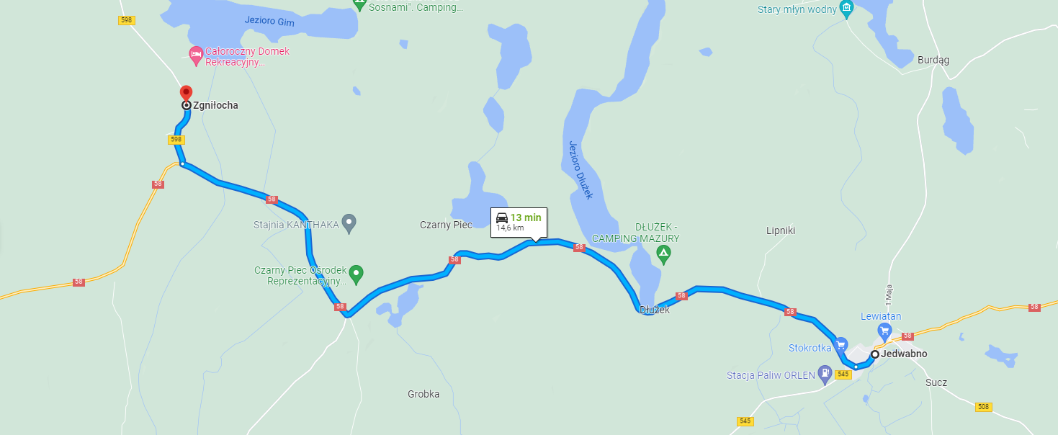
Rozkład przystanków: Jedwabno, Jedwabno stadion, Lipniki, Dłużek, Dłużek kol., Czarny Piec, Czarny Piec (skrzyżowanie), Zgniłocha

